Муниципальное дошкольное образовательное учреждение
«Медновский детский сад»
Отчёт мероприятий по семейной тематики за декабрь месяц 2024 года

В календаре много праздников, но существует особая дата, которая посвящена самому важному человеку в жизни каждого из нас - это маме. И это очень хорошо, так как в этот день наши мамы могут почувствовать нашу любовь и ласку, слышат в свой адрес множество добрых и приятных слов, получают поздравления от детей.
В конце ноября в нашем детском саду состоялся праздник посвященный Дню Матери. Воспитанники рассказывали трогательные стихи, пели душевные песни о маме и бабушке, танцевали красивые танцы, участвовали в забавных конкурсах вместе с любимыми мамами. Равнодушным не остался ни один ребенок. Данное мероприятие вызвало у детей радостный, эмоциональный настрой. Дети с удовольствием поздравляли своих мам, бабушек, а после вручили подарки, сделанные своими руками с большой любовью и нежностью.
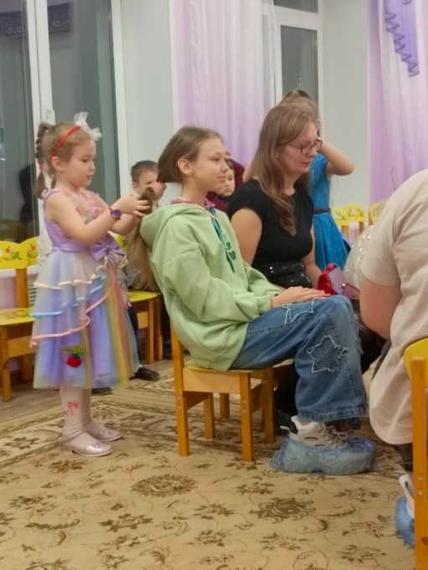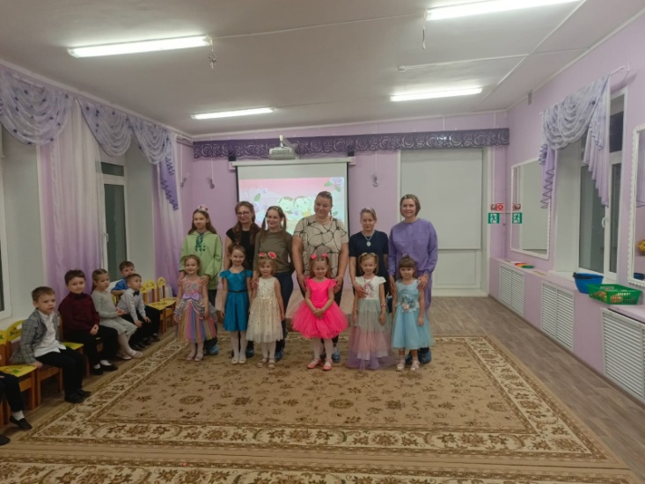

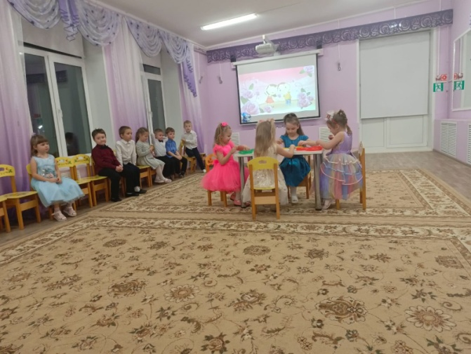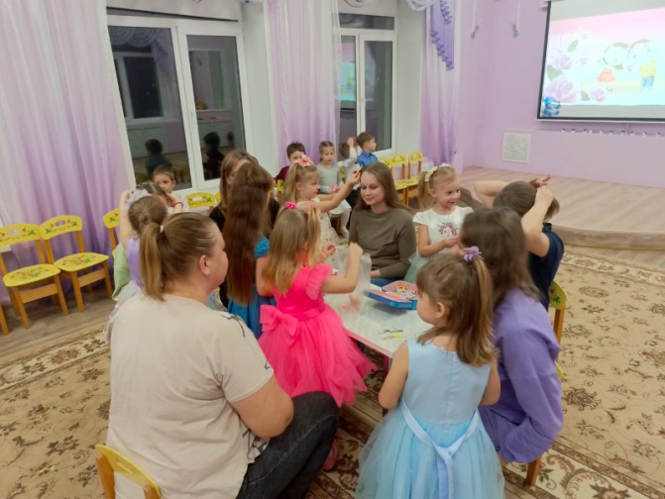
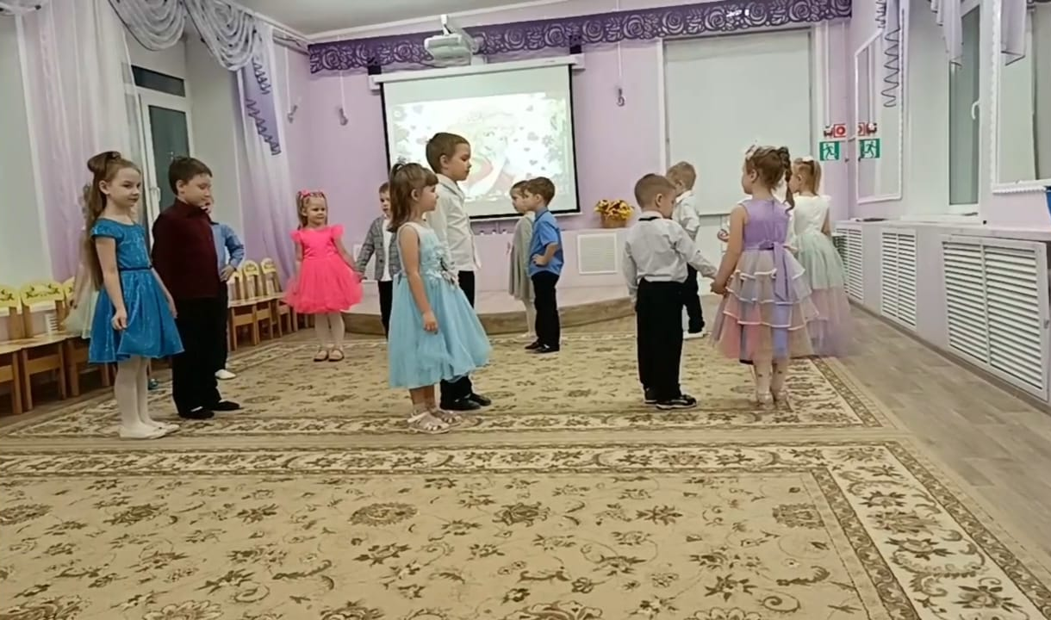

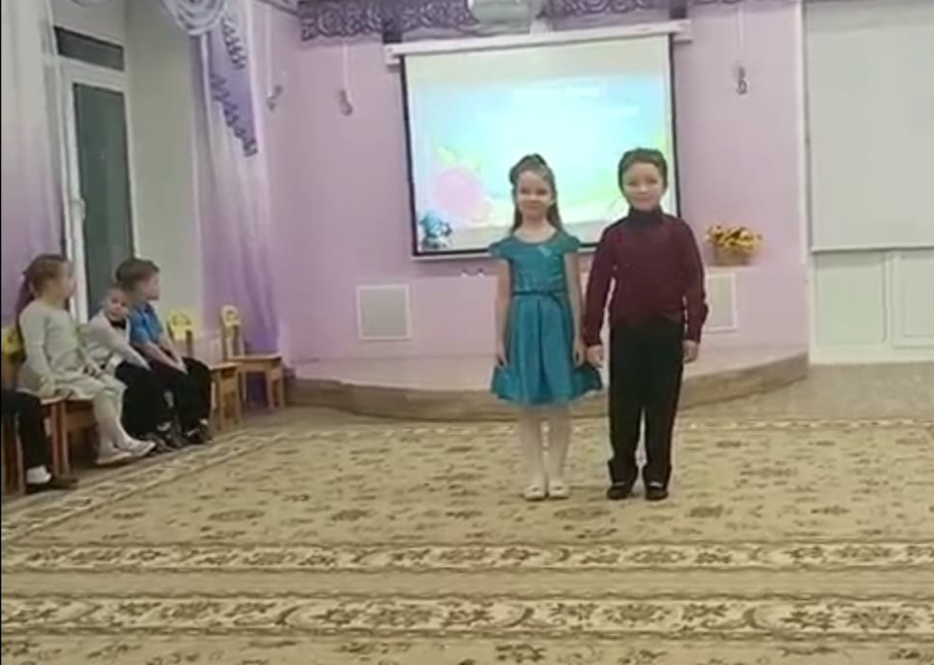

А также 10 декабря 2024 года на базе нашего детского сада состоялось методическое объединение воспитателей Калининского муниципального округа с просмотром открытого занятия в средней группе по теме , посвящённой Году семьи «Семейные традиции»
Дети рассказывали о традициях семьи и изготовили рамку для семейных фотографий. Педагоги поделились с коллегами методами работы с семьями воспитанников в преддверии Нового Года.
Провели мастер – классы по привлечению родителей в совместную деятельность с детьми, применение дидактических игр, хороводов, оркестра в совместных с родителями развлечениях и праздниках.
Все присутствующие написали новогодние поздравления и пожелания коллегам и опустили их в волшебный почтовый ящик Деда Мороза.
